Zone 1

100 sangliers 50 loups
150ac 120k 150ac

40 sangliers 100 renards
140r 130k 135r

50 sangliers 50 loups 50 renards
150r 120k 150r

120 ours 50 renards
250ac 250ac
130r 140k 125r

Bilan : 410r 400ac

Zone 2

100 sangliers 30 ours
120r 150k 120r

75 loups 75 loups chef de meute
145r 25c 100k 140r

50 sangliers 100 loups chef de meute 1 taureau noir
150ac 150ac
140r 130k 140r

Bilan : 400r 150ac

Zone 3

100 ours 50 loups 30 renards
250ac 250ac
120r 150k 115r

200 sangliers
190ac 190ac
130r 140k 125r

100 ours 80 loups
200ac 200ac
130ac 140k 130ac

Block1 sur 70 ours 80 loups chef de meute 40 renards visez le chef
1r

Block2 Sur 80 ours 80 geants
160se 40arb

40 sangliers 60 renards 80 geants
235ac 235ac
220arb 0

Lancer div 1 et 2 puis vétéran et division
Bilan : 240r 1005ac 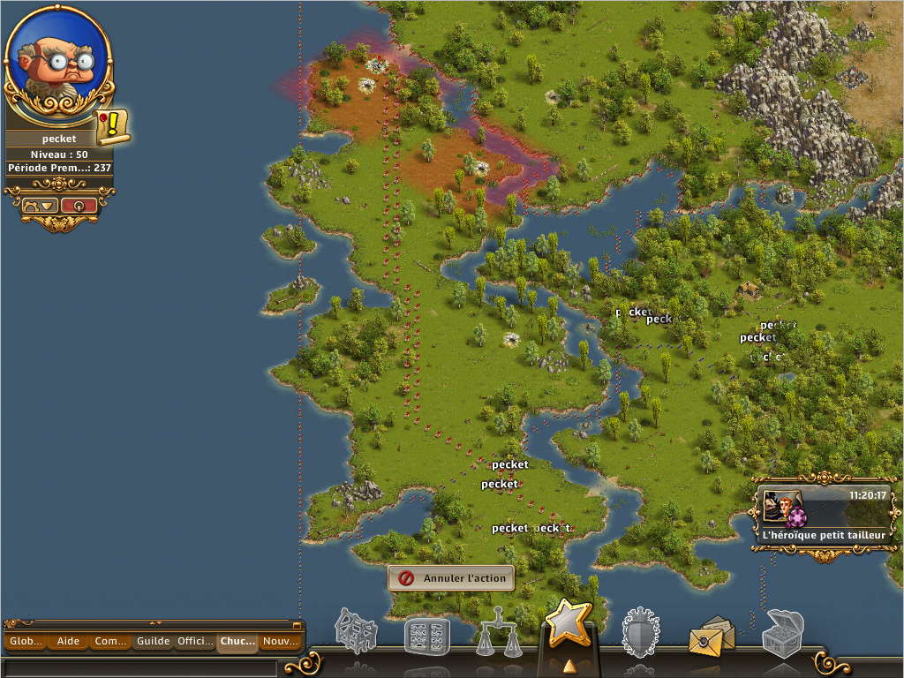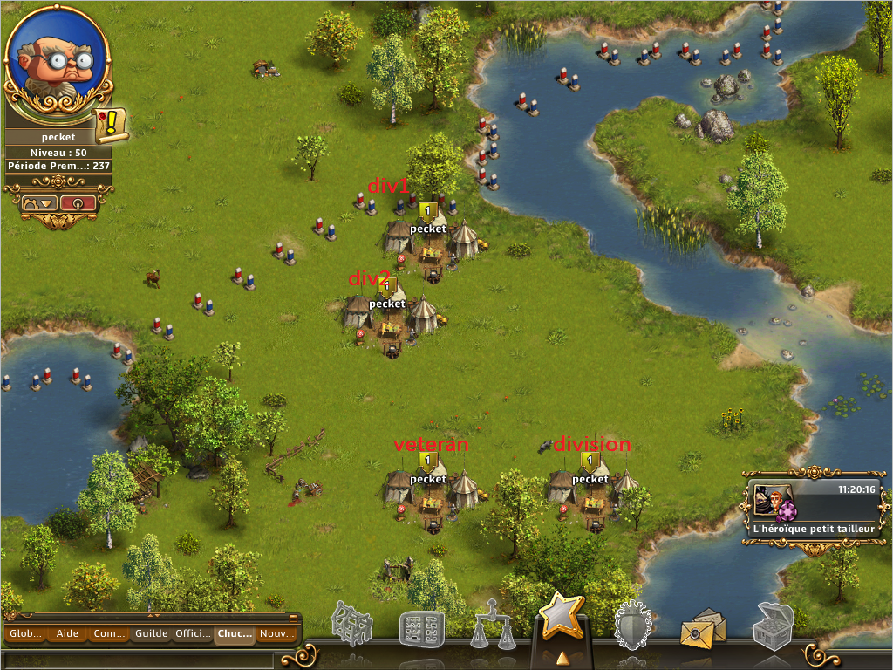

Zone 4

100 ours 90 renards
250ac 250ac
35r 115m 120k 35r 110m

50 sangliers 70 loups
95r 105c 70k 90r

60 sangliers 140 loups chef de meute
190ac 190ac
133r 57c 80k 130r

Block1 sur 70 ours 100 renards
20s 180se

100 ours 50 renards 50 geants
100ac 150al
130ac 140arb 125ac

Bilan : 235r 110m 665ac 150al
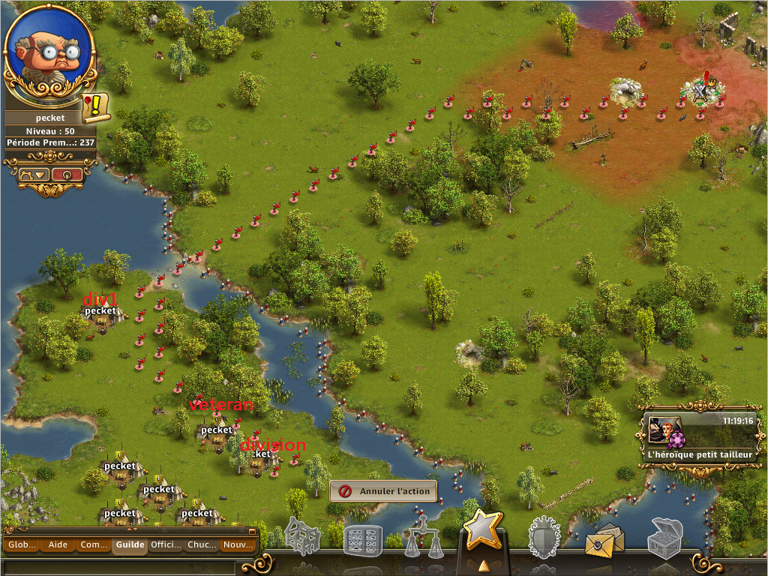

Zone 5

60 membres de la secte 50 esclaves des ombres 80 fanatiques
110r 160k 110r

120 ours 50 loups
200ac 200ac
115r 30c 125k 110r

40 membres de la secte 160 derviches tourneur
50ac 220arb 40ac

60 membres de la secte 1 sorcière des marais 90 esclaves des ombres
70r 200k 55r

1 engeance démoniaque 70 membres de la secte 80 danseurs de feu
200c 200c
100c 100c
100r 50m 120k 100r 50m

Bilan : 355r 240ac 50m 300c

Zone 6

100 esclaves des ombres 70 danseurs de feu
80r 190k 75r

100 membres 100 derviche
80ac 80ac
15r 105c 150arb 5r

40 esclaves 80 fanatiques 80 danseurs
100ac 100ac
40r 230c 35r

80 membres 80 danseurs 1 grand prêtre
200ac 200ac
40c 230arb 0

Bilan : 115r 380ac

Zone 7

80 membres de la secte 40 esclaves des ombres 80 prêtres des ténèbres
125r 145k 125r

100 membres de la secte 100 danseurs de feu
50 R 100 AC 120arb 50 R 100AC

150 prêtres des ténèbres
40ac 40ac
270c

90 esclaves des ombres 80 derviches tourneurs (VISER SUR LE PALAIS NOIR ET BATTRE EN RETRAITE)
33ac 237arb 30ac

60 membres de la secte 1 sorcière des marais 60 fanatiques 1 mage noir
140 R 80 C
135m 135k 130r

Bilan : 315r 135m 170ac 80c

Bilan total : 2070r 295m 3010ac 150al 380c

À emporter : 570c 180se 300arb 200k 20s 150al

Butins :
-670h 500 titans 500 salpetres 3 paniers exo 1 lapin chocolat
-670h 2*500granit 1 paniers exo 3 lapin chocolat
-670h 500 granit 500 exo 4 lapins chocolat 209h(xp)

